NY Close 使用说明
Ea简介：
https://www.mql5.com/zh/signals/417005#!tab=tab_trading
外汇经纪商尽量选择点差低的ECN平台（作者用ICMarkets-Live03）。
VPS选择网络低延迟的， 作者的vps延迟为 2-10 ms
交易主要货币对:
EURUSD, GBPUSD, EURCHF, USDCHF, USDCAD, EURAUD, EURCAD
因此需要把EA分别附加到7个不同货币对图表中

EA运行时间周期: M5

新闻过滤器设置：该EA会自动过滤重大新闻行情
Tools -> Options -> Expert Advisors -> Allow Webrequests for listed URL:
http://fxdata.cc
http://backup.fxdata.cc
http://breaking.fxdata.cc
The EA should be turned off on days of important events, for example general elections in UK, US or Europe!
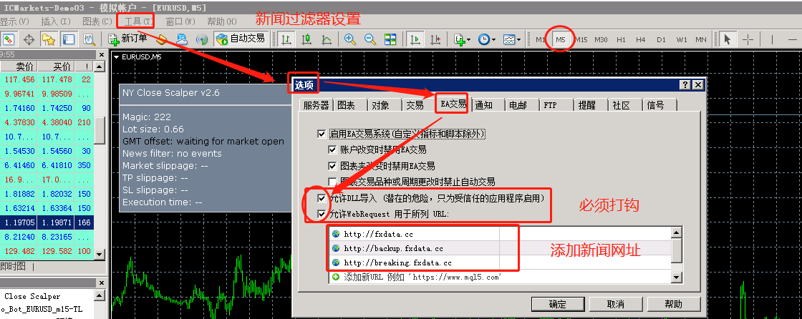
EA参数：自己设置
下单模式可选择固定模式fixed或复利系数increasing
作者默认为复利模式，每250美金下0.01手。

